Вершины 3010(Орленок Центральный), 3031 (Орленок Восточный)
Маршрут: траверс вершин 3010 и 3031 с запада на восток
Категория сложности – 2А К. С. (скальный)
Руководитель: В. Захаров
Западный Кавказ, Архыз, балка Орленок, горный отрог Орленок
Раздел в КМГВ – 2. 1.
E-mail - ZHUR58@RAMBLER.RU

ОТЧЕТ
О первопрохождении альпинистского маршрута
на вершины 3010(Орленок Центральный), 3031(Орленок Восточный)
«Траверс вершин 3010 и 3031 запада на восток 2А К. С. (скальный)».
На соревнованиях по альпинизму «Кубок Победы» НП «Клуб северных путешествий «Саук-Пай» (класс «Первопрохождения») в мае 2013 г.

Регион: Карачаево-Черкесская Республика
Горная страна: Западный Кавказ
Ущелье: балка Орленок
Хребет: горный отрог Орленок
Вершины: 3010(Орленок Центральный), 3031 (Орленок Восточный)
Маршрут: траверс вершин 3010 и 3031 с запада на восток 2А К. С. (скальный).
Уровень сложности: 2А К. С. (скальный)(ориентировочно).

Подготовили: В. Захаров, С. Журавлев
Май, 2013г.
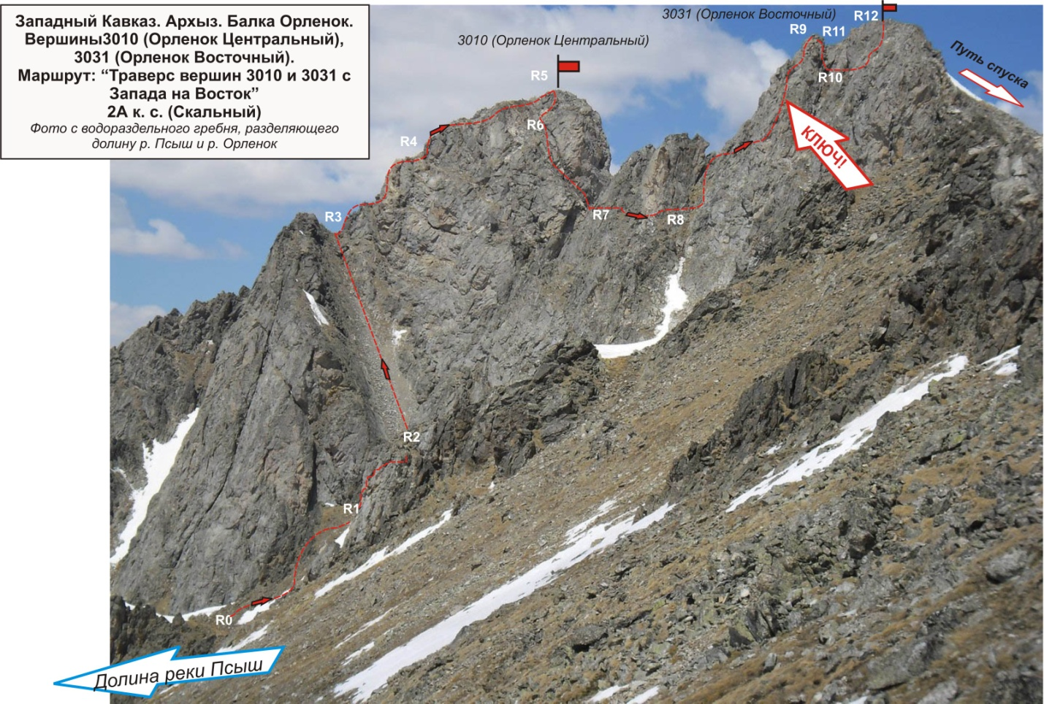

Описание вершины
Вершины 3010 (Орленок Центральный) и 3031 (Орленок Восточный) – основные вершины горного отрога Орленок, крайнего западного отрога Софийского хребта. Горный отрог Орленок является водоразделом долиyы реки Псыш(на западе) и долины реки Орленок на северо-востоке. Находится на территории Северо-Кавказского федерального округа РФ, в Карачаево-Черкесской Республике, горном районе Архыз.
Вершины 3010 (Орленок Центральный) и 3031 (Орленок Восточный) – ярко выраженные вершины горного отрога Орленок, расположены в юго-западной части балки Орленок, напротив узловой вершины Кара-Джаш (3171.0). Вершины легко определяемы из верхнего цирка балки Орленок, как наиболее высокие вершины в правой части (по ходу). Официального названия вершины не имеют, поэтому им даны условные туристско-альпинистские названия – Орленок Центральный и Орленок Восточный, по названию балки в которой расположены.
Описание маршрута
Маршрут «Траверс вершин 3010 и 3031 с запада на восток» - характерный спортивный скальный маршрут 2А категории сложности, с полным набором природных препятствий, соответствующих маршрутам этого уровня.

Снаряжение
Для совершения восхождения в составе спортивного отделения из 4 человек на маршруте необходимо следующее специальное снаряжение: личное - табельное, кошки и ледоруб; общественное: веревка основная 10мм - 2х50, молоток ск. – 2шт, крючья ск. – 16 шт, айсбайль- 1 шт., закладные элементы – 12 шт. Френды – 6 шт. Ледобуры – 0 шт. Оттяжки – 16 шт. Петли – 10 шт.
Подход
Восхождение совершается от бивуака в нижнем цирке балки Орленок.
Подход в нижний цирк: от поляны Таулу перейти по мосту реку Софию и подниматься по балке Орленок - сначала по лесовозной дороге, затем по хорошо просматриваемой тропе. Цирк ярко выражен, зимой и в весеннее межсезонье – снежный, летом – заросший высокогорной растительностью. Высота цирка над уровнем моря – 1600 м. От поляны Таулу подъем в цирк занимает 1,5 – 2 часа. В нижнем цирке балки Орленок есть удобные места под палатки, с водой (ручьи), хворостом для костра и сухими площадками, освобождающимися от снега в конце апреля, начале мая.
В панораме цирка вершины 3010 (Орленок Центральный) и 3031 (Орленок Восточный) видимы не сразу, необходимо подняться в верхний цирк балки Орленок и пройти под склоны вершины 3226.
Подход к началу маршрута: от стоянки в нижнем цирке балки Орленок к началу маршрута – под скальный бастион требует подъема по тропе в верхний цирк балки Орленок и перехода через водораздельный хребет отрога Орленок - через осыпную перемычку гребня, соединяющего в. Орленок Восточный с вершинами – Северные зубки. Подход под начало маршрута занимает около двух-трех часов.

Техническая часть
Место организации связок под восточным бастионом юго-восточной стены. Далее по заросшему травой, выраженному внутреннему углу слева (по ходу) от бастиона подняться под скальную стенку. Пойти небольшую (5 м) скальную стенку. Далее подыматься вверх по осыпному кулуару на перемычку западного гребня. По серии стенок, внутренних углов, плит подняться на вершину 3010 (Орленок Центральный). На вершине установлен тур. С вершины спуск на перемычку сначала по косой плите, затем дюльфер (20 м) по внутреннему углу и косой полке справа по ходу. По серии полок траверс с обходом серии гребневых жандармов. Далее выход на гребень и подъем на жандарм «Выступ». Спуск по внутреннему углу (дюльфер 15 м) для обхода серии острых жандармов (вправо по ходу). Далее подъем по наклонным стенкам на вершину 3031 (Орленок Восточный).
Ключ маршрута – Маршрут по всей длине равнозначный по сложности лазания. К ключевому месту можно отнести участок подъем на вершину 3031 (Орленок Восточный).
Вершины ярко выражены. Туры легко находимы.
Спуск: по завершению траверса спуск по северному гребню и северо-восточному заснеженному склону в верхний цирк балки Орленок по маршруту 1Б к.с.

Рекомендации инструктору
В связи с доступностью в ориентировании маршрут может быть рекомендован как для учебно-спортивных отделений (НП-2), так и для самостоятельных спортивных групп разрядников, совершающих руководства или тренировочные восхождения. Временные затраты на прохождение маршрута для учебно-спортивного отделения разрядников среднего уровня подготовки (НП-2) – 8—10 часов.

ПАСПОРТ

1. Номер раздела по КМГВ - 2010 г. – 2.1.
Западный Кавказ, горный район - Архыз, горный отрог Орленок
2. Наименование вершины: 3010 - 3031 (Орленок Центральный - Орленок Восточный) 3. Высота: 3010 - 3031
4. Маршрут: «Траверс вершин 3010(Орленок Центральный) – 3031(Орленок Восточный) с запада на восток»
5. Категория сложности: 2А К. С.
6. Характер маршрута - скальный.
7. Перепад высот маршрута: 831 метр
8. Протяженность маршрута: 560 метров
9. Протяженность участков наибольшей кат. сл.:
1к. с. – 5 участков – 345 м, 2 к. с. –5 участков – 185 м, 3 к. с. – 2 участка - 30 м,
4 к. с. – 0 участков– 0 м, 5 к. с. – 0 участков – 0 м, 6 к. с. - 0 участков, – 0 м.
10. Средняя крутизна: – 50 градусов.
11. Использовано крючьев:
Использовано всего на маршруте: скальных крючьев - 5, закладок – 2, шлямбурных стационарных – 0, ИТО – 0, шлямбурных съемных – 0.
Оставлено "крючьев" на маршруте: всего - 4; в т.ч. шлямбурных - 0.
12. Выход на маршрут - 04-30 05.05. 2013.
Выход на вершину - 12-00, 05.05. 2013
Возвращение в БЛ - 15-00, 05.05. 2013
13. Ходовых часов команды: - 11 часов.
14. Руководитель: В. Захаров (1 сп. разряд, Москва).
Участники: В. Рыбенко (2 сп. разряд, Москва)
15. Тренер: Журавлев Сергей Васильевич, звание – КМС, инструктор-методист 1 категории.
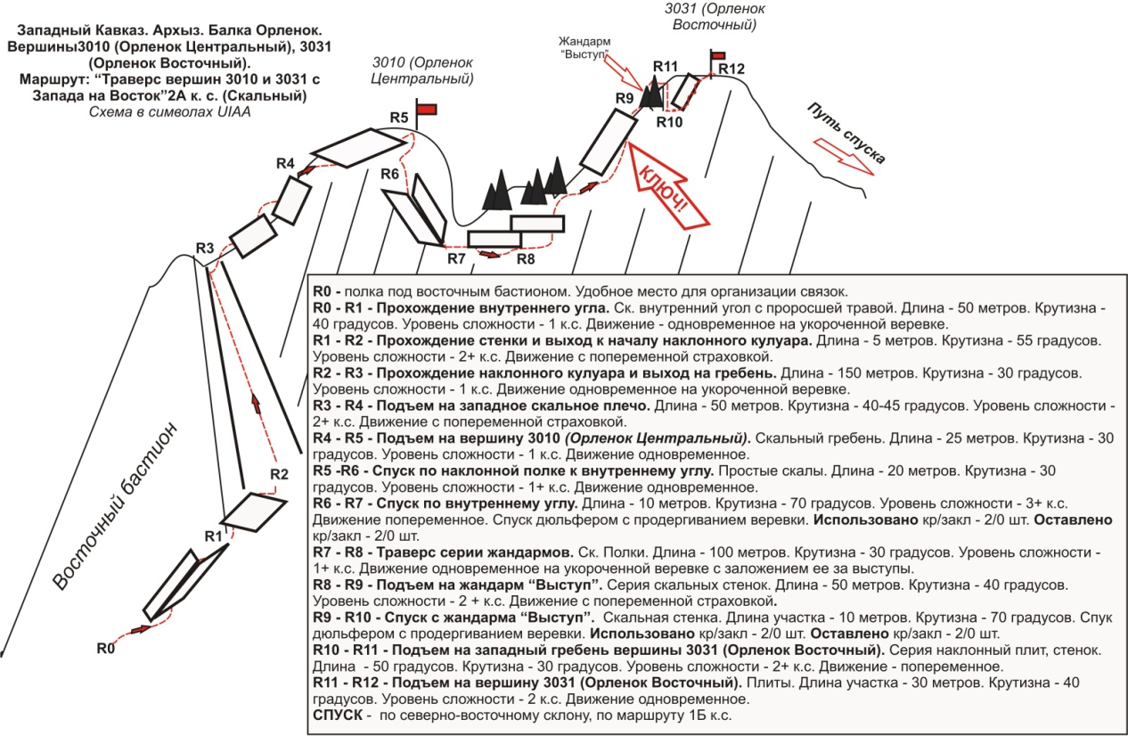

Западный Кавказ, Архыз, балка Орленок,
Вершины 3010.0 (Орленок Центральный) – 3031 (Орленок Восточный)
Маршрут: «траверс вершин 3010 и 3031 с запада на восток»
2А (скальный) (ориентировочно)
(таблица природных препятствий маршрута)

№ участка | Протяженность | Крутизна | Характер рельефа | Кат. сл. | Кол-во  Крючьев/закл.
R0 – площадка под вост. скальным бастионом. | Удобное место для организации связок
R0-R1 Прохождение внутреннего угла. | 50 | 40 | Скалы, заросшие травой | 1 | 0/0
R1 – R2 Скальная стенка | 5 | 55 | стенка | 2+ | 1/0
R2 – R3 Выход на гребневую перемычку | 150 | 30 | Длинный наклонный кулуар. В верхней части скальные блоки | 1 | 0/0
R3 – R4 Выход на первое ск. плечо | 50 | 40 | Ск. стенка, вн. угол | 2 | 0/0
R4 – R5 Выход на в. 3010 (Орленок Центр.) | 25 | 30 |  | 1 | 0/0
R5 - в. 3010 (Орленок Центральный) | Явно выражена. Тур по центру.
R5 – R6 Спуск по накл. полке | 20 | 30 | Скальная наклонная полка | 1+ | 0/0
R6 – R7 Дюльфер по вн. Углу. | 20 | 70 | Спуск по скалам - дюльфер. (Станционарная петля на выступе) | 3+ | 2/0
R7 – R8 Спуск под серию жандармов. | 100 | 30 | Скальная полка. | 1+ | 0/0
R8 – R9 Подъем на жандарм «Выступ» | 50 | 40 | серия стенок слева от гребня | 2+ | 0/2
R9 – R10. Спуск с жандарма «Выступ» | 10 | 70 | Спуск по скалам - дюльфер. (Станционарная петля на выступе) | 3+ | 2/0
R10 – R11. Подъем на гребень. | 50 | 30 | по серии наклонных полок вдоль стены вверх | 2 | 0/0
R11 – R12. Подъем на в. 3031 (Орленок Вост). | 30 | 40 | Плиты, скальный склон. | 2 | 0/0
R12 – вершина 3031 (Орленок Восточный) |  |  | Тур по центру вершины
Спуск | По С-В склону, по маршруту 1Б к.с.
ИТОГО
Протяженность маршрута – 560 метров
Средняя крутизна – 40 градусов
Характер рельефа – комбинированный
Участков 1 к.с – 5 участков – 345 м, 2к.с – 5 участков – 185 м, 3 к.с. –2 участка – 30 м, 4 к.с. – 0 участков.
Использовано крючьев и закладных: 5/2,
оставлено крючьев и закладных: 4/0

